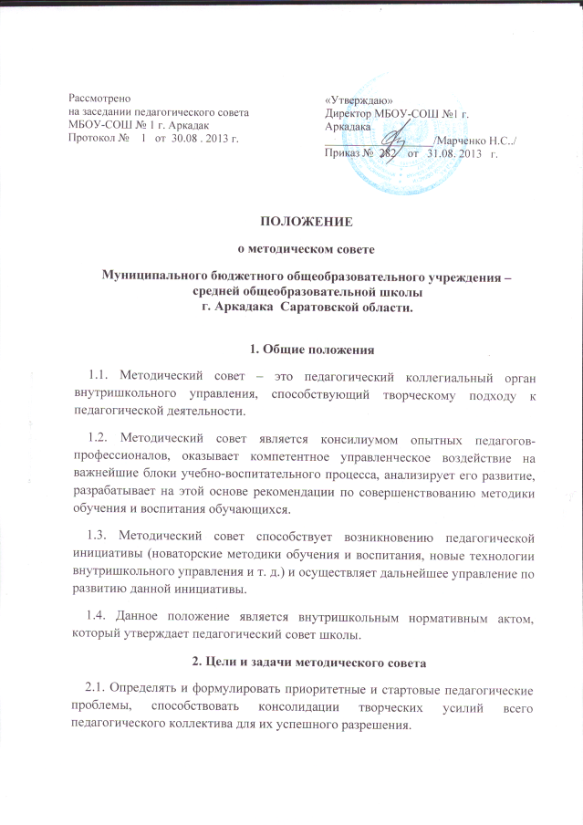2.2. Осуществлять стратегическое планирование методической работы школы.
2.3. Способствовать созданию благоприятных условий для проявления педагогической инициативы учителей.
2.4. Способствовать формированию педагогического самосознания учителя как педагога-организатора учебно-воспитательного процесса, строящего педагогическое общение на гуманистических принципах сотрудничества.
2.5. Способствовать совершенствованию профессионально-педагогической подготовки учителя:
• научно-теоретической;
• методической;
• навыков научно-исследовательской работы;
• приемов педагогического мастерства.
3. Обязанности и права членов методического советы школы.
Осуществлять экспертную оценку предлагаемых для внедрения в школе педагогических инноваций, оказывать необходимую методическую помощь при их реализации.
3.1. Участвовать в аттестации педагогических работников.
3.2. Принимать активное участие в подготовке и проведении заседаний педсоветов с последующим контролем выполнения его решений.
3.3. Предлагать педсовету годовую тематику заседаний
3.4. Предлагать администрации и совету школы кандидатуры педагогов, заслуживающих различные поощрения.
3.5. Оказывать методическую помощь молодым специалистам, анализировать их уроки при посещении.
3.6. Участвовать в составлении гласного графика внутришкольного контроля, составлять для этого необходимый методический инструмент.

4. Состав и организационная структура методического совета.
4.1. В состав методического совета школы входят представители педагогических работников школы:
• руководители предметных методических объединений, избираемые учителями-предметниками из числа наиболее квалифицированных педагогов и сроком на 1 год. В случае необходимости руководитель методического объединения может избираться на повторный срок; избранные кандидатуры утверждает педсовет школы;
• председатели временных и постоянных творческо-инициативных групп, разрабатывающих узловые педагогические проблемы, актуальные для школы.
4.2. Методический совет при необходимости создает временные творческо-инициативные группы по различным направлениям методической работы, кооперируя председателей данных групп в состав методического совета.
4.3. Председатель методического совета избирается членами педагогического коллектива на педсовете сроком на 1 год.

